PRESSEMITTEILUNG

Köngen, 05. April 2011

Jeff Liker und Mike Rother beim Best Practice Day der
Staufen AG
Thema unter anderem: Warum Lean-Programme häufig scheitern

Die weltweit anerkannten Lean-Experten Dr. Jeffrey Liker und Mike Rother werden beim Best Practice Day der Staufen AG am 07. Juni in Darmstadt erstmals gemeinsam in Europa auftreten. Thema ihrer Vorträge ist unter anderem, warum Lean-Programme, also die Einführung schlanker Prozesse in verschiedensten Unternehmensbereichen, oft nicht zum gewünschten Erfolg führen. Zu diesem Ergebnis kam auch eine Untersuchung des Shingo-Kommitees, das jährlich den weltweit wichtigsten Preis für Lean Excellence vergibt. Es fand heraus, dass kaum einer der ehemaligen Preisträger in der Lage war, den Weg zur Exzellenz weiterzugehen. Die beiden Spezialisten analysieren daher häufige Fehler in der Herangehensweise und geben anhand von Best Practice-Beispielen Tipps, diese zu vermeiden. Ihr wichtigster Punkt: Lean ist eine Denkweise, kein Werkzeugkasten mit einzelnen Maßnahmen.

„In Best Practice-Unternehmen kann man viele verschiedene Lean-Maßnahmen und -Prozesse beobachten“, erklärt Liker. „Night zu sehen ist jedoch der lange Weg, der zu diesem Status quo geführt hat.“ Maßnahmen zu kopieren reicht also nicht aus. „Man muss seinen eigenen Weg gehen, denn Lean Excellence ist das Ergebnis eines iterativen und kontinuierlichen Verbesserungsprozesses innerhalb eines Unternehmens.“ Grundlegend sei auch der Respekt vor praktischer Erfahrung, die direkt im eigenen Betrieb gesammelt wird. „Mitarbeiter wechseln beispielsweise häufig die Unternehmen, da die Meinung vorherrscht, man müsse möglichst viel gesehen haben, um seinen Job wirklich gut machen zu können”, meint Liker. „Besser wäre, sie zu halten, zu spezialisieren und genau die Fähigkeiten zu entwickeln, die im Unternehmen gebraucht werden.”

Auch Rother hat die Erfahrung gemacht, dass einzelne Lean-Tools allein keine nachhaltigen Erfolge bringen. Über Jahre beschäftigte er sich intensiv mit den Gründen dafür. Das Ergebnis seiner Studien: Häufig fehlt in Unternehmen das, was er als Konzept der „Verbesserungskata“ betitelt. Sie beschreibt das Einüben von Denkmustern, die die Mitarbeiter befähigen, Lösungen selbständig zu finden. Das sei der Schlüssel dazu, den Arbeitsprozess stetig zu verbessern. „Dafür zu sorgen, dass dieser iterativen Problemlösungsprozess geübt und verinnerlicht wird, ist Aufgabe dann der Manager“, ergänzt Rother. „Sie übernehmen die Rolle der Mentoren, die ihre Schüler regelmäßig vor neue Herausforderungen stellen.“
Aktuelle Brisanz erhält dieser Ansatz unter dem Aspekt des ‚War for Talent’. Statt darauf zu bauen, dass Arbeits- und Managementfähigkeiten angeboren oder im Studium erlernt sind, können sie gemäß Rothers Theorie im Unternehmen selbst entwickelt werden. Voraussetzung sei nur eine gewisse Offenheit der Mitarbeiter gegenüber dem Lernen, die gewünschten Fähigkeiten eignen sie sich dann von der Pike auf in der Praxis an. Natürlich sollen auch individuelle Talente gefördert werden. So baut das Unternehmen einen Pool an qualifizierten Mitarbeiter auf, aus dem es zur Besetzung bestimmter Positionen schöpfen kann.

Ausführliche Informationen zum Thema erhalten Interessierte auf dem Best Practice Day der Staufen AG am 7. Juni in Darmstadt. Im „darmstadtium“ soll der Kongress unter dem Motto „Neue Werte schöpfen“ Zeichen Richtung zukünftiger Wettbewerbsfähigkeit deutscher Unternehmen im globalen Wettbewerb setzen. Informationen zur Veranstaltung gibt es unter www.best-practice-day.de, oder persönlich bei Markus Franz unter Tel.: 07024 8056-142, E-Mail: m.franz@staufen.ag.

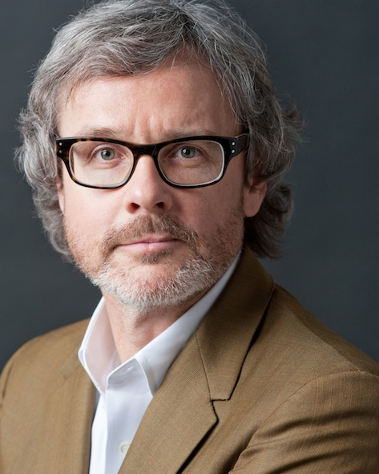
Dr. Jeffrey Liker und Mike Rother sprechen auf dem Best Practice Day der Staufen AG

Das Bildmaterial steht unter www.press-n-relations.de im Anschluss an den dort veröffentlichten Text zum Download bereit.

Weitere Informationen:  STAUFEN.AG Beratung.Akademie.Beteiligung  Michael Henne  Blumenstr. 5 – D-73257 Köngen  Tel: +49 7024 8056 150 – Fax: +49 7024 8056 111  m.henne@staufen.ag – www.staufen.ag | Presse und Öffentlichkeitsarbeit:  Press’n’Relations GmbH  Andrea Wagner  Magirusstrasse 33 – D-89077 Ulm  Tel: +49 731 96287-18 – Fax: +49 731 96287-97  aw@press-n-relations.de – www.press-n-relations.de

Die international operierende Staufen AG hat sich in Deutschland in der Spitzengruppe der Lean-Management-Beratungsunternehmen etabliert. Als 'Partner auf dem Weg zur Spitzenleistung' sieht sie ihr Ziel darin, schnell wirksame und nachhaltige Optimierungen von Wertschöpfungsprozessen zu bewirken. Das Unternehmen unterstützt beim Aufbau einer Lean-Führungskultur, eines Lean-Systems sowie bei der Schaffung einer individuellen Verbesserungsorganisation. Darüber hinaus entwickeln die Berater maßgeschneiderte Konzepte zur Bewältigung von Krisensituationen: Als Turnaround- oder Interim-Manager können sie Ertrags- und Effizienzsteigerungen einzelner Bereiche oder eine unternehmens-weite Restrukturierung realisieren. Mit namhaften Firmen, mittelständische Unternehmen und Konzerne wie MAN, Voith oder SEW-EURODRIVE, verfügt die Staufen AG erstklassige Referenzen in allen Schlüsselbranchen. Insgesamt 100 Mitarbeiter am Standort Deutschland und in den Niederlassungen in der Schweiz, Italien, Polen und China betreuen die Kunden vor Ort durch Beratung, Unterstützung bei der praktischen Umsetzung und Qualifizierung.

